1. Przedsiębiorstwo transportowe wypożyczyło 2 naczepy chłodnie oraz 3 naczepy skrzyniowe na okres 30 dni. Ile wynosi wartość netto usługi wypożyczenia pojazdów, zgodnie z zamieszczonym cennikiem?
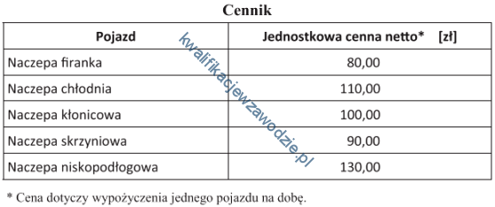

2. Z jaką średnią prędkością poruszał się pojazd, który odległość 225 km pokonał w czasie
3 h i 45 min?

3. Przedsiębiorstwo transportowe wystawiło fakturę na kwotę 615,00 zł brutto za usługę przewozu 20 ton ładunku na odległość 100 kilometrów. Usługa objęta jest 23% stawką podatku VAT. Ile wynosi cena jednostkowa netto za jeden tonokilometr?

